В рамках постановления Правительства Москвы от 23.09.2014 № 569-ПП управа Алексеевского района города Москвы проводит работу по выявлению и пресечению брошенных и разукомплектованных транспортных средств.
Брошенные и разукомплектованные транспортные средства, согласно вышеуказанному постановлению, перемещаются на площадку временного хранения.
Для востребования транспортного средства с площадки временного хранения заявителю потребуется возместить затраты городского бюджета на перемещение и хранение автомобиля.
Дополнительная информация по телефонам: 8 (495) 620 26 31; 8 (495) 620 28 37.
За последнее время на площадку временного хранения перемещен следующий автомобиль:
Бориса Балушкина ул., д.16  Марка/цвет Опель Вектра, фиолетового цвета, ГРЗ – А366КА (177)  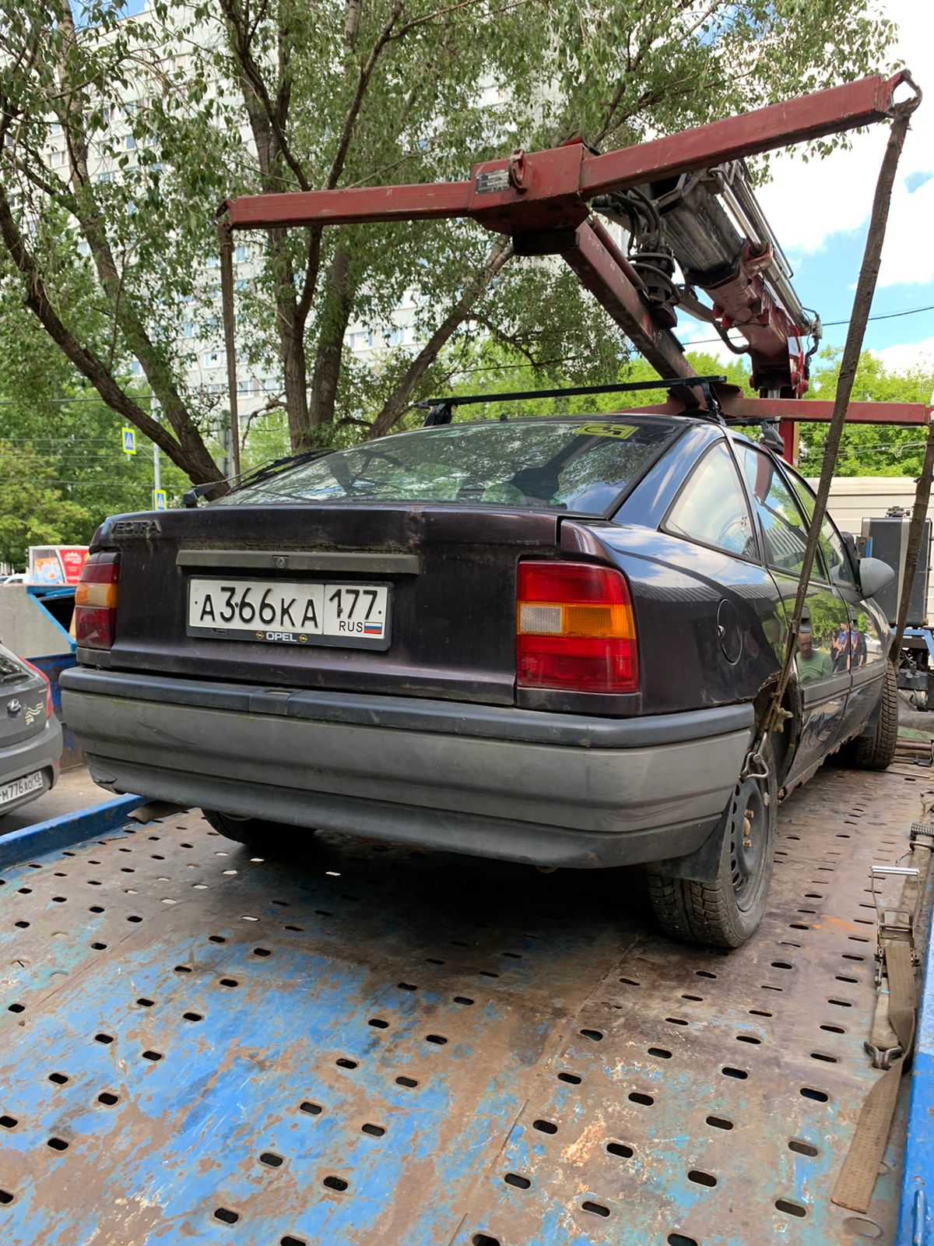 | 